**МИНИСТЕРСТВО НАУКИ И ВЫСШЕГО ОБРАЗОВАНИЯ РОССИЙСКОЙ ФЕДЕРАЦИИ**

Федеральное государственное бюджетное образовательное учреждение   
высшего образования

**«Сибирский государственный университет науки и технологий   
имени академика М.Ф. Решетнева»**

Институт информатики и телекоммуникаций

Кафедра информатики и вычислительной техники

**ОТЧЕТ ПО ЛАБОРАТОРНОЙ РАБОТЕ**

Проектирование человеко-машинного интерфейса

|  |
| --- |
| Анализ требований |

Руководитель Р.Р. Кагиров

подпись, дата инициалы, фамилия

Обучающийся БПИ22-01, 221219001 К.Р. Баровский

номер группы, зачетной книжки подпись, дата инициалы, фамилия

Красноярск 2025 г.

**ЦЕЛЬ РАБОТЫ**

Изучить процесс сбора, формализации и анализа пользовательских требований.

**ПОСТАНОВКА ЗАДАЧИ**

1. Для какой-либо курсовой работы из предыдущих дисциплин, предполагавшей создание программного продукта, провести повторный сбор и анализ требований. Требования формализовать с помощью Use Case диаграммы. Для каждого прецедента описать не менее двух сценариев.

2. Определить модель пользователя. Модель пользователя, или профиль, формируется в результате анализа целевых групп. Она отражает наиболее общие черты, характерные для представителей группы и может представлять следующую информацию о пользователе:

a. Социальные и демографические характеристики (возраст, пол, основной язык, род занятий, потребности, привычки и т.п.).

b. Уровень компьютерной грамотности.

c. Цель и задачи, решаемые пользователем.

d. Окружение (рабочее место, конфигурация оборудования, используемая операционная система и т.п.)

e. Требования, специфичные для конкретной целевой группы.

3. Сформировать отчет по лабораторной работе.

**ХОД РАБОТЫ**

Задание 1

Для повторного сбора и анализа требований была взята лабораторная работа «Знакомство с OpenMP» по дисциплине «параллельные вычисления».

Программный продукт, разработанный в процессе выполнения выбранной лабораторной работы, представляет собой набор функций по обработке двумерных массивов (матриц), включающих в себя следующие:

1. Последовательное заполнение массива;
2. Параллельное заполнение массива с использованием цикла FOR;
3. Последовательное сложение элементов массива;
4. Параллельное сложение элементов массива с использованием цикла FOR;
5. Параллельное сложение элементов массива с использованием Sections;
6. Последовательный подсчет суммы элементов массива;
7. Параллельный подсчет суммы элементов массива с использованием редукторов;
8. Параллельный подсчет суммы элементов массива с использованием критических секций.

Программа должна быть способна обрабатывать матрицы, состоящие из целых и дробных чисел. Заполнение матриц производится случайным образом по заданной формуле (пользователь сам выбирает формулу заполнения матриц).

Описанные требования были формализованы с помощью use-case диаграммы:

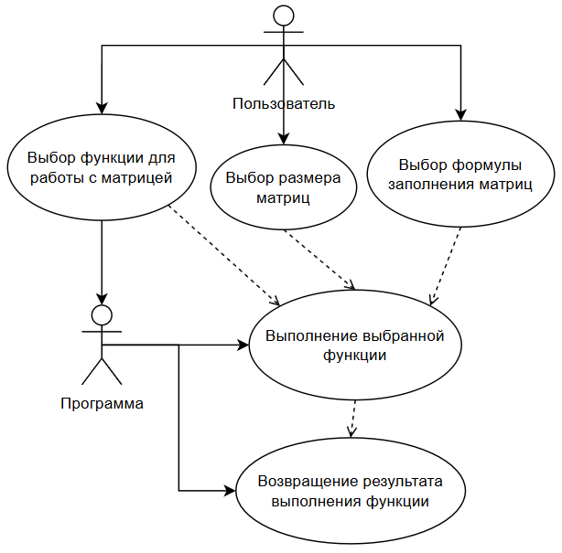

Рисунок 1 - use-case диаграмма программного продукта

Задание 2

Для описанного программного продукта была определена модель пользователя:

1. Социальные и демографические характеристики:

* Возраст: не имеет значения;
* Пол: не имеет значения;
* Основной язык: русский, так как «общение» программы с пользователем производится на русском языке;
* Род занятий: студенты технических специальностей, преподаватели, молодые разработчики;
* Потребности: необходимость в инструменте для изучения и демонстрации работы с массивами, требование к наглядности и простоте использования.

1. Уровень компьютерной грамотности:

* Умение работать с операционной системой Windows;
* Навыки установки и запуска программ.

1. Цель и задачи, решаемые пользователем:

* Цели:
  + Изучение принципов работы с двумерными массивами;
  + Освоение методов последовательной и параллельной обработки данных;
  + Выполнение лабораторных работ или учебных проектов.
* Задачи:
  + Заполнение массива данными (последовательно и параллельно);
  + Выполнение операций над массивами (сложение, подсчет суммы);
  + Анализ производительности последовательных и параллельных методов.

1. Окружение:

* Рабочее место:
  + ПК или ноутбук;
  + Учебная аудитория с ПК.
* Конфигурация оборудования:
  + Процессор с поддержкой многопоточности (например, Intel Core i5/i7, AMD Ryzen);
  + Оперативная память: от 4 ГБ.
* Операционная система:
  + Windows 7/10/11.
* Программное обеспечение:
  + Microsoft Visual Studio.

1. Требования, специфичные для целевой группы:

* Для студентов:
  + Простота использования: программа должна быть интуитивно понятной, с минимальными настройками;
  + Возможность визуализации результатов (например, вывод массива на экран).
* Для преподавателей:
  + Возможность демонстрации работы программы на лекциях или лабораторных занятиях;
  + Поддержка различных сценариев использования (например, сравнение производительности последовательных и параллельных методов).
* Для разработчиков:
  + Гибкость настройки: возможность изменения параметров (размер массива, тип данных);
  + Поддержка расширяемости: возможность добавления новых функций (например, умножение матриц).

**ВЫВОДЫ**

В ходе лабораторной работы был проведен повторный сбор и анализ требований для программного продукта, разработанного в ходе выполнения лабораторной работы «Знакомство с OpenMP» по дисциплине «параллельные вычисления». По выделенным требованиям была спроектирована use-case диаграмма, а также определена модель пользователя.